

Студијски програм: Информатика
Предмет: Основе мултимедијалних технологија

СВЕТ ЛЕПОТЕ
- Семинарски –

Предметни наставник: | Студент:
Др Владимир Недић | Мина Павловић, 125/2023

Крагујевац 2025.

Садржај
Садржај 1
1. Увод 2
2. Анализа теме 3
3. Теорија боја 4
3.1. RGB модел и адитивна синтеза 4
3.2. Трихроматска теорија и психолошки учинак 5
4. Дигитална слика и графички стандарди 6
4.1. Растерска насупрот векторске графике 6
4.2. Дигитална типографија 7
4.2.1 Разлика између serifnih и sans-serifnih фонтова 7
5. Дигитални видео и звук 8
5.1. Видео стандарди и Фи-феномен 8
5.2. Дигитализација звука и Шенон-Никвистова теорема 8
6. Интерактивна мултимедија и кориснички доживљај 9
6.1. Концепт Edutainment-а и Гемификација 9
6.2. Повратна информација (Feedback) и памћење 9
6.3. Кориснички интерфејс (UI) и доживљај (UX) 9
7. Хардверска и софтверска подршка 10
8. Закључак 11
Литература 12

1. Увод
Појам мултимедија се састоји од латинских речи multus(многи) и medium(медијум) што представља интеграцију различитих медијских елемената који су у основи самостални садржаји.
Мултимедија је информација представљена или сачувана као комбинација текста, графике, звука, анимације и видеа који су обједињени.
Основна карактеристика овог пројекта је интерактивност, која кориснику даје контролу над садржајем. За разлику од неинтерактивних (традиционалних) медија попут телевизије или штампе, дигитални медији омогућавају двосмерну комуникацију, односно корисницима је омогућена контрола над апликацијом.
Класификација медија у овом пројекту извршена је према три критеријума:
- Перцепцији: Визуелни (слика, текст) и аудитивни (говор у видеу).
- Представљању: Комбинација дискретних медија (текст) и континуалних медија (видео и звук).
- Приказивању: Излазни медији попут монитора и звучника који омогућавају кориснику интеракцију.
Мултимедија игра кључну улогу у побољшању корисничког искуства и доприноси бољем разумевању информација. Ево неколико разлога зашто је мултимедија важна:
- Боље разумевање – Слика или видео могу брже и ефикасније пренети информацију од дугих блокова текста.
- Ангажовање корисника – Мултимедија може задржати пажњу посетилаца на web страници дуже време.
- Дељење садржаја – Мултимедија се често дели на друштвеним мрежама, чиме се повећава видљивост садржаја.

2. Анализа теме
Избор теме „Свет лепоте“ проистиче из везе између естетике и савремене технологије. Процес дигитализације (претварање аналогних сигнала у бинарни код) омогућио је верни приказ текстура и боја производа.
У дигиталном систему, слика се представља матрицом тачака – пиксела. Наша перцепција често фаворизује слике са ширим динамичким опсегом (однос најсветлијих и најтамнијих делова), што је кључно у приказивању козметичких производа како би се постигао естетски идеал који људско око природно тражи.
Циљ овог пројекта је креирање респонзивног веб-сајта који користи савремене фронт-енд технологије за приказ мултимедијалног садржаја. Структура сајта је пажљиво планирана како би се омогућила интуитивна навигација кроз следеће сегменте:
- Информативни део: Страница „Нега и Естетика“ која комбинује текстуални садржај са оптимизованим видео-материјалом, пружајући кориснику едукативну вредност.
- Визуелни део: „Галерија“ која служи као доказ техничке супериорности векторске графике (SVG) у односу на растерске формате приликом приказа детаља и прецизних линија.
- Интерактивни део: Квиз и игра који повећавају ангажовање корисника, користећи динамичке елементе за проверу знања и забаву.
Приликом пројектовања корисничког интерфејса (UI), фокус је био на хијерархији информација. Употребом Bootstrap оквира (framework), постигнута је прилагодљивост екранима различитих резолуција (од паметних телефона до десктоп монитора), чиме је испоштована технолошка неопходност савременог веба.
Естетика сајта, дефинисана кроз пастелне тонове и чист дизајн, комплементарна је са самом темом лепоте, стварајући хармонију између техничке функционалности и визуелног идентитета.

3. Теорија боја

3.1. RGB модел и адитивна синтеза
На веб сајту је примењен RGB модел боја. Сваки пиксел на монитору састоји се од три елемента који емитују црвену (Red), зелену (Green) и плаву (Blue) светлост. Мешањем ових боја (адитивна синтеза) ствара се спектар од преко 16 милиона нијанси (24-битна дубина боје).
Док је RGB примарни модел за дигиталне приказе, важно је истаћи разлику у односу на CMYK (Cyan, Magenta, Yellow, Key/Black) модел који се заснива на суптрактивној синтези. За разлику од RGB-а који „ствара“ боју додавањем светлости, CMYK модел боју добија рефлексијом светлости са штампане површине, где пигменти одузимају (суптрахују) одређене делове спектра.
У овом пројекту, све графике су припремљене у RGB простору како би се осигурала максимална засићеност боја на вебу. Конверзија у CMYK би у овом случају довела до губитка интензитета неких „неонских“ и врло светлих нијанси које су карактеристичне за „Свет лепоте“.

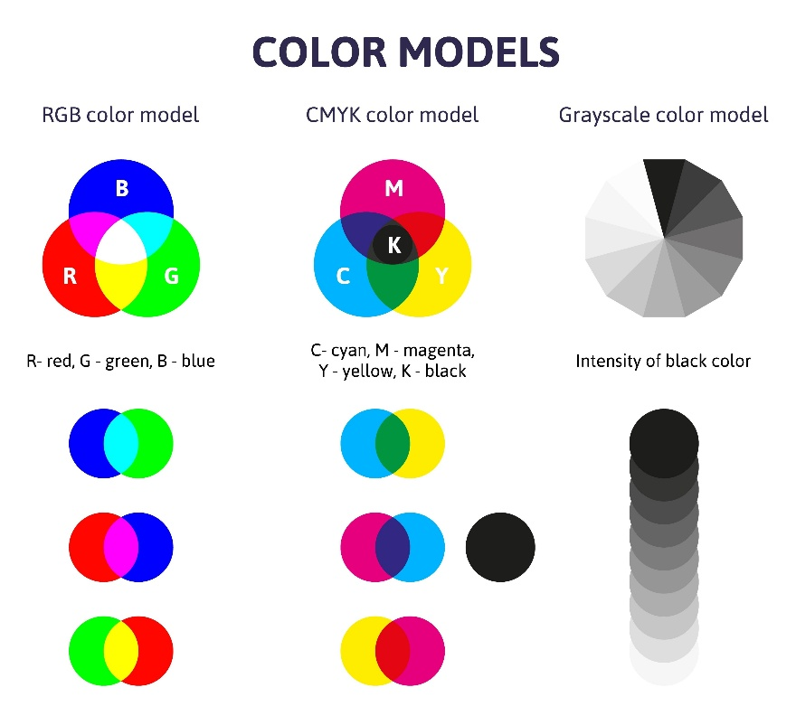
Слика 1 - Упоредни приказ адитивног(RGB) и супстрактивног(CMYK) модела боја уз приказ Алфа канала за транспарентност

3.2. Трихроматска теорија и психолошки учинак
Пројекат се ослања на Јунг-Хелмхолцову теорију, која објашњава да људско око поседује три типа фоторецептора осетљивих на црвену, зелену и плаву светлост. Ова биолошка основа директно је инспирисала развој RGB монитора.
У контексту теме „Свет лепоте“, избор боја није само технички већ и психолошки:
- Доминантна „беби розе“ нијанса: Психолошки асоцира на нежност, чистоћу и негу. У дигиталном спектру, ова боја се добија високим интензитетом црвеног канала уз значајну подршку плаве и зелене, што резултира светлим, прозрачним тоном.
- Контраст и акценти: Употреба беле боје (максимални интензитет сва три канала: 255, 255, 255) доприноси осећају стерилности и професионализма, што је кључно за сајтове који се баве естетиком и козметиком.
- Хармонија: Коришћењем сродних нијанси из истог дела спектра постигнута је визуелна кохерентност која смањује когнитивно оптерећење корисника и чини навигацију кроз садржај пријатном.

4. Дигитална слика и графички стандарди

4.1. Растерска насупрот векторске графике
Једна од основних употреба рачунара је у визуелизацији података. Без обзира на то да ли је у питању посао, забава или уметност, рачунарска графика је постала важан део свакодневнице.
Графику на рачунару, пре свега, можемо поделити према начину на који се у меморији памте подаци о слици. Иако се сва графика мора претворити у тачкице у RGB систему како би се приказала, сама графичка апликација може памтити слику на два основна начина – као растерску(bitmap) графику, код које програм памти боју сваког појединог пиксела слике, и као векторску графику, код које се памте геометријски облици из којих се слика састоји.
У пројекту се користе оба типа графике:
- Растерска графика (JPEG/PNG): Користи се за фотографије производа. JPEG формат је изабран због ефикасне компресије са губитком, док PNG чува Алфа канал.
- Векторска графика: Састоји се од математичких функција. Галерија садржи векторизоване графове које се могу бесконачно увећавати без губитка квалитета (нема пикселизације).
Најједноставнији пример који ово илуструје је слика круга.
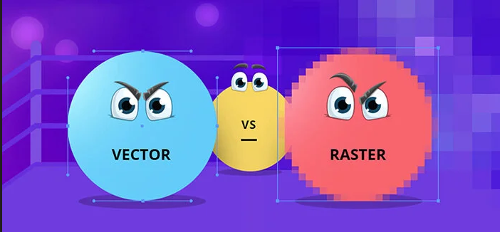
Слика 2 - Разлика у структури растерске(пикселске) и векторске(геометријске) графике на примеру круга
Уколико се слика у меморији рачунара држи у облику bitmap грагике, свака тачкица слике се посебно памти. Количина меморије коју слика заузима директно је зависна од броја пиксела – што је слика већа, биће потребно више меморије.
Са друге стране, код векторске графике, у меморији рачунара памте се само координате центра, полупречник и боја круга. Без обзира на то колики је круг, за бележење ове слике у меморији биће неопходно свега неколико бајтова. Заузимање меморије код векторске графике не зависи од величине слике већ од броја елемената који сачињавају слику.

4.2. Дигитална типографија
Оног тренутка када сте одлучили да напишете нешто и објавите у јавност, било да дизајнирате визуелни идентитет, website, мобилну апликацију, амбалажу, плакете, брошуре...па чак и натписе на излогу продавнице или радионице неизоствано је да ћете се сусрести са једним од најважнијих графичких елемената, типографијом.
Типографија је креативно обликовање уз помоћ слагања слова и текста тако да садржај буде читак, јасан и визуално привлачан читаоцу. Укључује стил, изглед и структуру фонта која код читаоца изазива одређене емоције и на прави начин преноси значење текста.
За типографију се може рећи да датира још из доба развоја штампе. Пре дигиталног доба, типографија или словослагање је био озбиљан занат повезан са књигама и штампањем новина. Први пример свакако може бити Гутенбергова штампарска машина којом је оваква иновација и покренута, а интересантно је да је тада корићшена текстура, специфичан облик готичког писма.

4.2.1 Разлика између serifnih и sans-serifnih фонтова
Што се тиче категоризација у типографији, међу најважнијим групама фонтова јесу две групе – serifni и sans-serifni фонтови. Као што њихов назив говори, њихова главна разлика јесте у (не)присуству serifa, односно украса на словима. Serifi су продужеци на крају линија слова који наглашавају и украшавају слово. Углавном се serifni фонтови чешће срећу у штампаном тексту, док су sans-serifni фонтови читљивији на екранима.
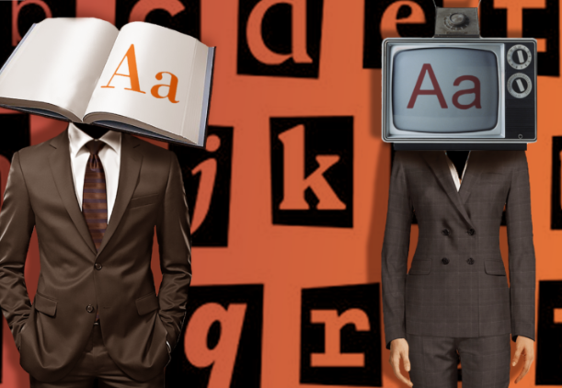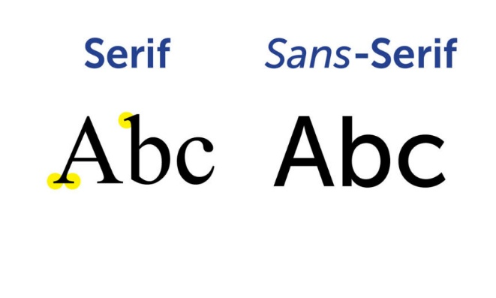
Слика 3 - Упоредни приказ serifne(за штампу) и Слика 4 - Шематски приказ разлике
sans-serifne(за дигиталне екране) типографије између serifnih и sans-serifnih фонтова.
У пројекту текст је обликован коришћењем sans-serifnih фонтова.

5. Дигитални видео и звук

5.1. Видео стандарди и Фи-феномен
Видео материјал на сајту прилагођен је PAL стандарду (625 линија, 25 слика у секунди). Избор овог стандарда осигурава оптималан баланс између квалитета приказа и величине датотеке за веб емитовање. Илузија кретања заснива се на Фи-феномену, психолошком ефекту где наш мозак низ статичних слика доживљава као континуирани покрет ако се оне смењују довољно брзо.
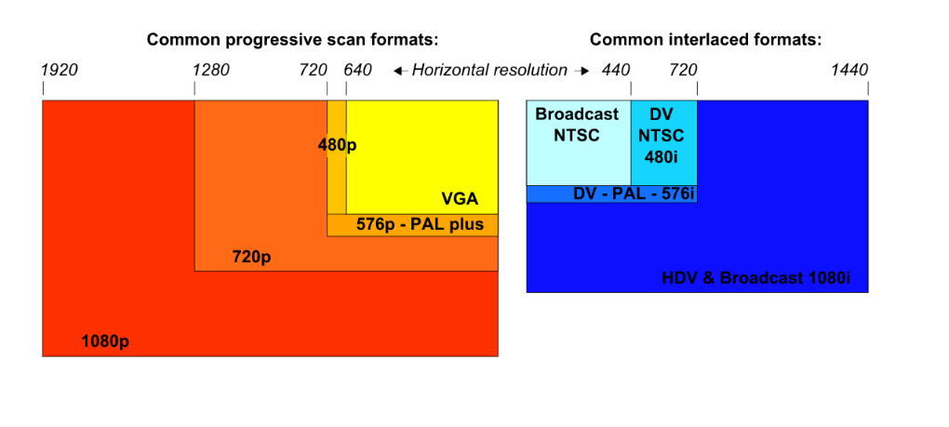
Слика 5 - Упоредни приказ резолузије и формата слике између PAL и NTSC стандарда, са нагласком на вертикалну резолуцију од 625 линија
За потребе пројекта „Beauty World“, видео је кодиран у MP4 (H.264) формату. Овај стандард користи напредну међукадровску компресију (inter-frame compression), која памти само промене између суседних кадрова, чиме се значајно смањује количина података без видљивог нарушавања оштрине слике. С обзиром на то да је видео део веб презентације, оваква оптимизација је кључна за брзо учитавање страница.

5.2. Дигитализација звука и Шенон-Никвистова теорема
Процес дигитализације звука обухвата претварање аналогног звучног таласа у низ бинарних бројева путем узорковања и квантизације. Звук у видео материјалу је дигитализован уз учестаност узорковања од 44.1 kHz. Према Шенон-Никвистовој теореми, брзина узорковања мора бити бар двоструко већа од највише фреквенције аналогног сигнала који желимо да забележимо. Како је горња граница чујности људског уха око 20 kHz, стандард од 44.1 kHz омогућава верну реконструкцију целог чујног спектра без појаве дигиталних изобличења (aliasing).
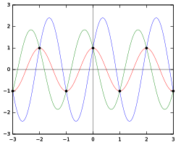
Слика 6 - Приказ процеса дискретизације аналогног сигнала узорковањем у правинлим размацима
Слика приказује примену Шенон-Никвистове теореме у дигитализацији звука:
- Плава линија: Представља изворни сигнал високе фреквенције који се узоркује.
- Зелена линија: Представља још један потенцијални сигнал који пролази кроз исте тачке узорковања, што илуструје проблем алијасинга (појава када се два различита сигнала не могу разликовати након дигитализације јер је брзина узорковања прениска).
- Црвена линија: Представља резултујући сигнал ниске фреквенције који се добија након лошег узорковања (реконструкција која не одговара оригиналу).
- Црне тачке: Представљају тренутке узорковања. Будући да тачке нису довољно честе да би „ухватиле” све врхове плаве линије, долази до грешке у интерпретацији звука.
Поред учестаности узорковања, коришћена је 16-битна дубина звука (Bit depth). Овај параметар одређује број могућих вредности за сваки узорак, што директно утиче на динамички опсег и смањење шума квантизације. Финални аудио запис је компресован у AAC формату, који пружа високу верност звука уз малу потрошњу меморијског простора, што је стандард за модерне мултимедијалне апликације.

6. Интерактивна мултимедија и кориснички доживљај
Интерактивност на сајту „Beauty World“ представља кључну разлику у односу на традиционалне медије, омогућавајући кориснику потпуну контролу над протоком и избором информација. Уместо пасивног посматрача, корисник постаје активни учесник у дигиталном окружењу кроз нелинеарну навигацију.

6.1. Концепт Edutainment-а и Гемификација
Кроз концепт Edutainment-а (спој едукације и забаве), уведени су интерактивни елементи попут квиза знања и игре меморије. Овај приступ користи принципе гемификације како би се апстрактни појмови о нези и лепоти представили на забаван начин. На овај начин се подстиче унутрашња мотивација корисника, а учење постаје спонтани процес.

6.2. Повратна информација (Feedback) и памћење
Приликом решавања квиза или играња игре, корисник добија тренутну повратну информацију (feedback). У мултимедијалним системима, ово је од пресудног значаја јер потврђује исправност акције или указује на грешку. Према истраживањима из области когнитивне психологије, интерактивни системи повећавају степен задржавања информација до чак 80%, јер ангажују више чула истовремено (визуелно, аудитивно и тактилно-моторно путем кликова).

6.3. Кориснички интерфејс (UI) и доживљај (UX)
Приликом дизајнирања интерактивних елемената, пажња је посвећена UI (User Interface) и UX (User Experience) стандардима:
- Интуитивност: Дугмад за покретање игре и слање одговора у квизу су јасно дефинисана и препознатљива.
- Респонзивност: Интерактивни елементи су прилагођени различитим уређајима (touchscreen телефони и миш на рачунару).
- Визуелна хијерархија: Употреба боја и анимација усмерава пажњу корисника на кључне интерактивне зоне, чиме се смањује могућност забуне и побољшава укупни кориснички доживљај.
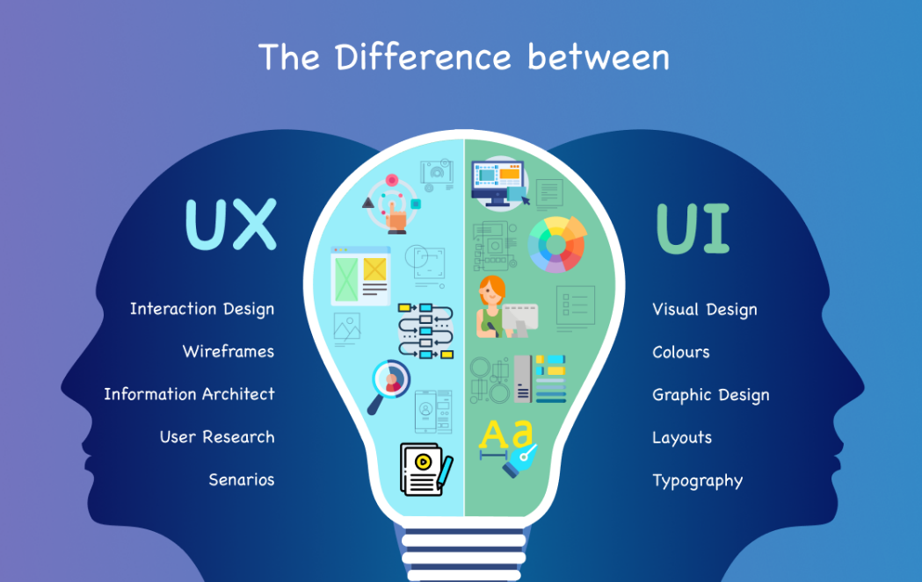
Слика 7 - Графички приказ односа између корисничког интерфејса (UI) и корисничког доживљаја (UX) у оквиру интерактивне веб платформе
На приказаном дијаграму јасно се уочава разлика између два кључна аспекта дизајна који су примењени у пројекту „Beauty World“:
- UI (User Interface): Обухвата све визуелне елементе са којима корисник ступа у интеракцију. То укључује одабрану пастелну палету боја, sans-serif типографију, изглед картица у галерији и дизајн дугмади за квиз. Циљ UI-а је да сајт буде естетски привлачан и технички прецизан.
- UX (User Experience): Представља невидљиви део дизајна који се фокусира на функционалност и лакоћу коришћења. UX осигурава да навигација буде логична, да корисник брзо пронађе игру меморије и да интеракција са квизом буде флуидна и без застоја.
Док UI одговара на питање како сајт изгледа, UX решава питање како сајт функционише. Њихова синергија је неопходна како би се постигао висок степен задовољства корисника и осигурала поновна посета дигиталној платформи.

7. Хардверска и софтверска подршка
За реализацију пројекта „Beauty World“ коришћена је савремена рачунарска конфигурација која омогућава несметану обраду мултимедијалних података у реалном времену:
- Улазни уређаји: Миш, тастатура и микрофон (коришћени за унос података, навигацију и дигитализацију звучних записа).
- Излазни уређаји: Монитор високе резолуције (омогућава прецизан приказ RGB спектра) и звучници/слушалице (за контролу квалитета аудио записа).
- Складиштење: Магнетни и оптички медији, као и дигитални пренос путем мреже у компресованим форматима (MP3, MP4, SVG).
Процес продукције обухватио је коришћење специјализованих софтверских алата за обраду различитих типова медија:
- Inkscape: Примарни алат за креирање и уређивање векторске графике (SVG), који је омогућио прецизно дефинисање математичких крива и примену дигиталних градијената.
- Visual Studio Code: Коришћен као развојно окружење за писање HTML5 и CSS3 кода, уз имплементацију Bootstrap оквира за постизање респонзивности.
- VEED.io / Clideo: Интернет алати коришћени за монтажу, промену брзине смењивања кадрова (на 25 fps) и финалну компресију видео материјала.
- Google Chrome: Веб прегледач коришћен за тестирање рендеровања мултимедијалних садржаја и проверу интерактивности квиза и игре.

8. Закључак
Пројекат „Beauty World“ користи концепт Edutainment-а (education + entertainment). Коришћењем интерактивних квизова, корисник прелази из улоге пасивног посматрача у улогу активног учесника. Повратна информација (feedback) коју систем даје након сваког питања у квизу кључна је за задржавање пажње и дугорочно памћење информација. Кроз игру меморије и проверу знања, сајт испуњава своју сврху као модеран едукативни алат.
Интерактивна мултимедија омогућава кориснику контролу над протоком информација. Увођење квиза и игрице у оквиру пројекта „Beauty World“ значајно побољшава процес учења.
Коришћење интерактивних елемената активира више чула и повећава уживање корисника. Истраживања показују да људи памте само 20% онога што виде и 30% онога што чују, али ако се укључи интеракција, памтиће чак 80% искуства. Корисник кроз квиз активно проверава своје знање и добија тренутне повратне информације, што процес учења о лепоти чини забавнијим и ефикаснијим.
Мултимедија је незаобилазан део модерног online садржаја. Оптимизовањем мултимедија за претраживаче, може се побољшати рангирање, привући више посетилаца и пружити боље корисничко искуство.

Литература
[1] Inkscape Documentation, Vector Graphics Editor Guide, доступно на: https://inkscape.org/learn/ (приступљено марту 2026).
[2] W3Schools Online Web Tutorials, HTML5, CSS3 and Bootstrap 5 Framework, доступно на: https://www.w3schools.com/ (приступљено марту 2026).
[3] Adobe Design Team, Understanding UI vs. UX Design: Key Differences and Real-World Examples, Adobe Blog.
[4] Nyquist, H. Certain topics in Telegraph Transmission Theory, преглед теореме о узорковању у дигиталној аудио технологији.

